Pecha Kucha

Potentiel d'exploitation pedagogique
Comme le Pecha Kucha est une forme de présentation, elle pourrait être très utile dans le domaine de l’éducation. Elle peut être utilisée pour encourager l’esprit de synthèse lors de présentations des élèves dans toutes les disciplines. Les élèves peuvent s’exercer à la prise de parole en public et à l’illustration visuelle de leurs propos (communication visuelle). Comme les diapositives sont essentiellement composées de photos ou de mots-clés, cela permet à l’élève d’user de son imagination dans le choix des mots et des images qui doivent illustrer son travail. D’un autre côté, la contrainte de temps (6min et 40 s) lui permet d’apprendre à gérer son temps, d’être précis et de résumer l’essentiel de son travail en quelques mots. En plus , elle permet à un maximum d’élèves de présenter leurs travaux à l’intérieur de la même période.
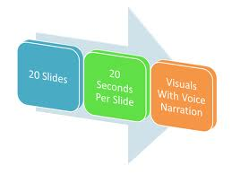
La professeure Pelletier (université de Sherbrooke) a eu l'idée d'utiliser le Pecha kucha comme outil pédagogique dans son cours Faits religieux et médias.
« C'est une forme d'apprentissage et d'évaluation à plusieurs niveaux : effort de synthèse, création d'une présentation à partir d'un mode technique, mais qui laisse place à l'originalité de chacun et chacune, explique-t-elle. Comme dans un travail de recherche, chaque pecha kucha est accompagné de tous les documents qui ont servi à son montage, bibliographie et webographie à l'appui. De plus, il y a toujours une présentation en classe et des échanges avec le groupe, donc un apprentissage important au niveau de la communication verbale du sujet et de la soutenance des propos.»

